新年到 欢歌笑语贺佳节 艺趣秀 阳光少年展才艺
——2012学年第一学期迎新活动暨艺趣汇报演出活动邀请函
亲爱的家长
您好：
白驹过隙，又是一年辞旧迎新之际，为展示我校艺趣教育成果，营造新年喜气氛围，促进校园和谐发展，小学部诚邀您参加此次迎新联欢会。具体注意事项如下：
※ 时间：12月28日（周五）12：45——15：00；家长入场时间：12：15。
※ 地址：浦东新区迎春路318号（详见地图） 青少年活动中心
※ 交通：私家车——锦带路停车场（请勿停在迎春路）
公交线路——983、987（锦带路迎春路下）、浦东21路（合欢路含笑路下）、640、794、东周线、申崇2线、申崇4线（锦绣路环锦路下）、地铁2号线（科技馆站下），也可上丁丁地图查询路线。
※ 12月28日上午8：30前请将学生直接送到青少年活动中心，进行彩排，不用带书包。相关节目的小演员按节目要求带好服装、道具等（另发活动安排）。下午活动结束，家长带领好孩子自行回家。
※ 乘坐校车的同学由校车直接送到剧场；下午无校车，学生由家长带领自行回家。
※ 学生午餐、饮水由家委会负责统一安排。
※ 二、三、四、五年级家长请在二楼入座；一年级家长请在一楼第一排至第八排入座（第六排为嘉宾席请勿坐），不按班级入座。活动结束根据主持人广播安排，有序到舞台上拍集体照留念及退场顺序。
※ 活动进行过程中，请家长不要走到舞台前摄影摄像，学校会统一制作活动光盘发给学生。
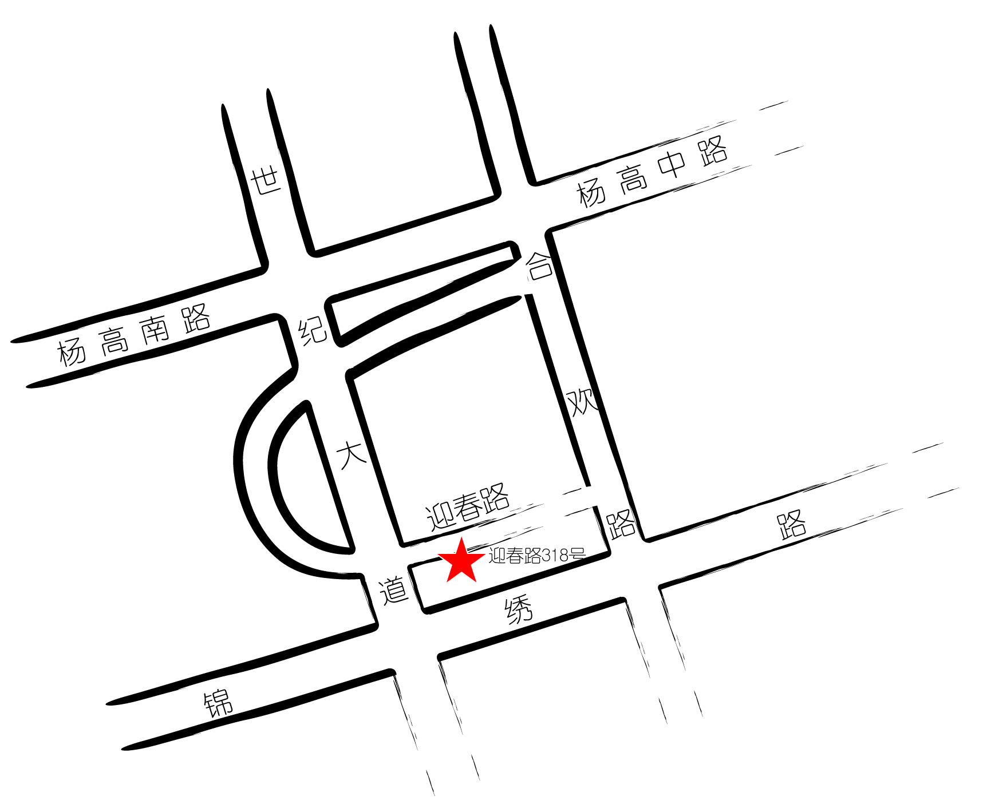

上海市实验学校小学部
2012年12月20日

